Broderimaskine – også med kodning

QR-kode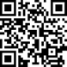

**Læremidlet Broderimaskine**

**https://via.mitcfu.dk/CFUFH0190049812**

**Medietyper(r)** Fysisk materiale

**Fag** Håndværk og design, teknologiforståelse mm.

**Målgruppe** 4.-10. klasse

**Nøgleord** Broderi, design, kodning, teknologiforståelse, makerspace

# Et billede, der indeholder symaskine, apparat, sy, Symaskinenål Automatisk genereret beskrivelseFagligt fokus – håndværk og design

Denne broderimaskine giver dig mulighed for at udvide arbejdet med broderi i håndværk og design. Sæt fokus på designfasen og lad eleverne arbejde med ideudvikling og produktfremstilling, når de kombinerer broderimaskinens forskellige skabeloner eller skaber egne designs i broderikodeprogrammet Turtlestich.

Maskinen betjenes nemt på touchpanelet, og nåleposition, trådafklip og start/stop er markeret tydeligt på fronten. Dine elever kan nemt tråde maskinen ved at følge trådguiden, ligesom undertråden opspoles nemt og hurtigt ved at sætte spolen på spoleapparatet og følge trådguiden illustreret på maskinens front.

Med broderimaskinen kan dine elever eksperimentere med teknikker, materialekomposition og udtryk. De fremstiller produkter efter egne ideer gennem designprocesser og opnår kendskab til og erfaring med specialiserede maskiner og teknikker.

Når du og dine elever konstruerer broderier på og til maskinen, kombinerer I kulturarv og designtradition med nye udtryk og teknologier. Brug broderimaskinen i et forløb om broderi før og nu. Inddrag fx klokkestrenge, gamle broderede puder, dekorerede tændstikæsker, invitationer, broderede billeder og meget mere. Arbejd analogt på forskellige typer broderistof og brug maskinen til at lave nyfortolkninger, parafraser og innovative videreudviklinger af de traditionelle udtryk.

# Fagligt fokus – teknologiforståele og makerspace

Broderimaskinen giver ikke blot dine elever en ny adgang til broderi. Når broderimaskinen kombineres med kodeprogrammet Turtlestich får eleverne mulighed for at få et fysisk produkt som resultat af deres kodning. Med programmet 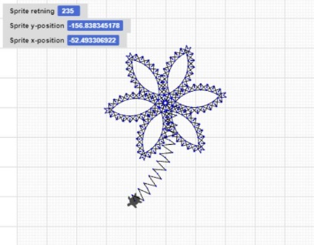koder dine elever den sti, som maskinen skal brodere efter. Et naturligt næste skridt for de elever, som allerede kender til kodning gennem fx ultrabit og en indgang til kodning for de elever, der har brug for at arbejdet gøres konkret og håndgribeligt.

Eleverne kan på deres egne computere arbejde med at programmere i Turtlestich. Programmet er gratis og det er ikke nødvendigt at oprette en bruger. Filerne kan gemmes lokalt på computeren og overføres til broderimaskinen via et usb-stik. Derfor er det at låne en broderimaskine til en klasse eller et hold.

Broderimaskinen giver dig mulighed for at inddrage teknologiforståelse i en håndværk og design-kontekst ligesom det vil være oplagt at indtænke maskinen i forbindelse med arbejdet i et makerspace.